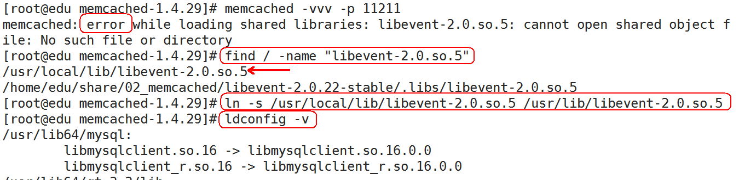

1. 运行程序时，找不到指定的动态库：

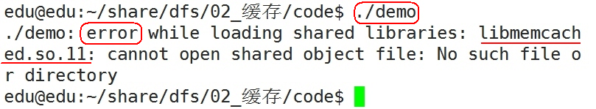

解决方式：

